[](http://michschool5.68edu.ru/wp-content/uploads/2021/02/imagevprr.jpg)

**Всероссийские** **проверочные** **работы** (**ВПР**) — это итоговые контрольные работы с едиными стандартизированными заданиями, которые проверяют знания школьников по определенному предмету.  
Впервые тестирование провели в 2015 году. С тех пор работа проводится ежегодно.

ВПР пройдет во всех школах России. После сдачи работы, ученик получает балл. Его для удобства переводят в отметку по стандартной пятибалльной шкале. В журнал ее не ставят и, по сути, она ни на что не влияет. Проведение ВПР помогает в мониторинге образовательных достижений и выявляет дефициты как у обучающихся, так и у педагогов, а так же улучшает качество образования и готовит учеников к государственной итоговой аттестации.

Рособрнадзор проинформировал, что ВПР будут проводиться в период с **11 апреля по 16 мая 2025 года** в 4, 5, 6, 7, 8, 10 классах на бумажном носители или в компьютерном формате по образцам и описаниям контрольно-измерительных материалов 2023 года, которые представлены на сайте [ФГБУ «Федеральный институт оценки качества образования» (ФИОКО).](https://fioco.ru/obraztsi_i_opisaniya_vpr_2025) Точные даты проведения ВПР для каждого класса и предмета школы определят самостоятельно в рамках установленного расписанием периода

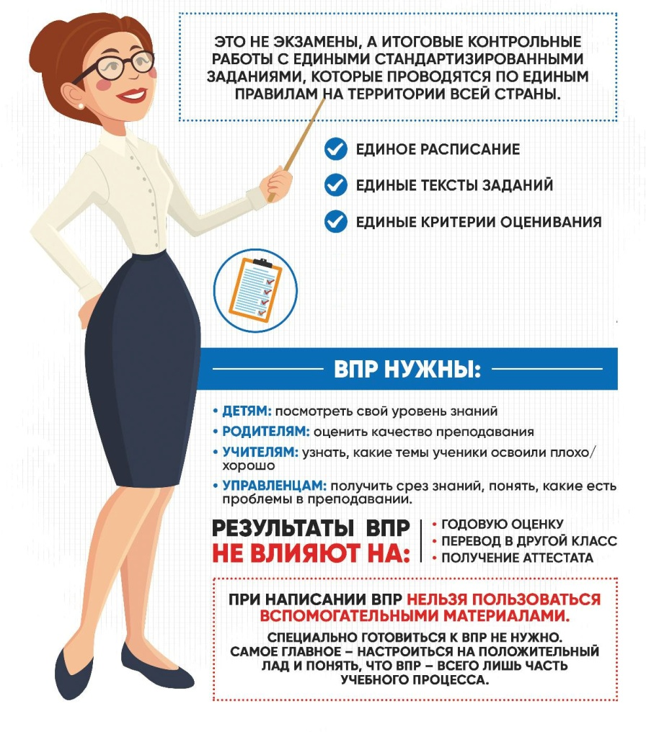

**Изменения в проведении ВПР в 2024/2025 учебном году**

С 2024/2025 учебного года в общеобразовательных организациях вступают в силу изменения в проведении всероссийских проверочных работ (ВПР).  
   
**Основные изменения:**  
Сроки проведения ВПР: в 2025 году ВПР будут проходить с 11 апреля по 16 мая. Даты проведения определяются школой самостоятельно.  
Категории участников: ВПР больше не будут проводиться для учащихся 11-х классов. Однако ученики 10-х классов вновь примут участие в проверочных работах.  
   
**Предметы ВПР:**

* Все обучающиеся 4-8 и 10 классов будут участвовать в ВПР по «Русскому языку» и «Математике».
* Для 4 класса будет проводиться ВПР по одному дополнительному предмету на основе случайного выбора, а для 5-8 и 10 классов – по двум предметам. Учебные предметы определяются федеральным организатором на неделе предшествующей проведению, т.е. за неделю.
* Возвращается проверочная работа по иностранному языку для всех параллелей, но без устной части.
* В 4 классе проверочная работа по русскому языку теперь состоит только из одной части, диктант не пишется.
* **Предметы для ВПР**
* Расширили количество предметов, по которым буду проводить ВПР (приказ Рособрнадзора от 13.05.2024 № 1008). В перечне появились иностранные языки — английский, немецкий, французский.

***Добавили предметы по выбору (которые определяет региональный координатор***):

* в 4-х классах выберут один предмет из окружающего мира, литературного чтения или иностранного языка;
* • 5-х классах выберут 1 предмет из истории, литературы и иностранного языка; и 1 предмет из географии и биологии;
* • 6-х классах выберут 1 предмет из истории, обществознания, литературы, иностранного языка; и 1 предмет из географии, и биологии;
* • 7-х классах выберут 1 предмет из истории, обществознания, литературы и иностранного языка; и 1 предмет из географии, биологии, информатики, физики базовой;
* • 8-х классах выберут 1 предмет из истории, обществознания, иностранного языка; и 1 предмет из географии, биологии, химии, информатики и физики базовой.
* • 10-х классах выберут 1 предмет из истории, обществознания, литературы и иностранного языка; и 1 предмет из географии, физики и химии.

**Новые предметы:**

* «Литературное чтение» в 4 классе;
* «Литература» в 5-8 и 10 классах;
* «Информатика» в 7 и 8 классах.

**Продолжительность выполнения:**

* ВПР для 4 классов составит один урок (до 45 минут), для 10 класса – два урока (до 45 минут каждый).
* Для некоторых предметов в 5-8 классах также предусмотрено два урока (математика, география, биология, информатика, физика, химия).
* Работы, рассчитанные на два урока, делятся на две части и могут выполняться в один или разные дни с перерывом не менее 10 минут.

  Ученики, участвующие в национальных исследованиях или оценке по модели PISA (Международное сопоставительное исследование качества образования) осенью 2024 года, не будут принимать участие в ВПР весной 2025 года.